martes, de mayo del 2023
Język hiszpański A1+ (PSW-OJ-UCKU-H-A1) - Konwersatorium, grupa nr 1
Zadanie domowe na lekcję 09
Funkcje komunikacyjne | Pojęcia gramatyczne
. Opisz rodzinę  . Rozmawiać o charakterze (ser Vs estar) | a) przymiotniki opisujące charakter  b) Czasowniki: ser, estar

I. Opisz rodzinę
deberes: 1) http://jotverbos.rf.gd/lex2/EnMarch02/203/a/203a04.htm
Completa el árbol genealógico de la familia de Pili. Escribe oraciones como en el modelo y tradúcelas al polaco.
 | En castellano | En polaco
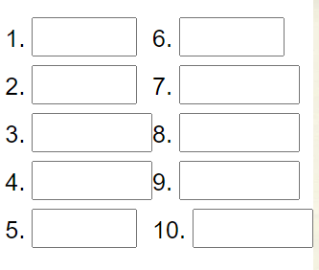 | 1. Jacinto es el padre de Pili. | 1. Jacinto jest ojcem Pili.
 | 2. Pilar | 2. Pilar
 | 3. Nacho | 3. Nacho
 | 4. Carmen | 4. Carmen
 | 5. Jacinto | 5. Jacinto
 | 6. Carlos | 6. Carlos
 | 7. Ana | 7. Ana
 | 8. Pablo | 8. Pablo
 | 9. David | 9. David
 | 10. Sergio | 10. Sergio

deberes: 2) http://jotverbos.rf.gd/lex2/EnMarch02/203/a/203a01b.htm
Lee el texto, responde a las preguntas y luego traduce las respuestas al polaco.
preguntas | respuestas
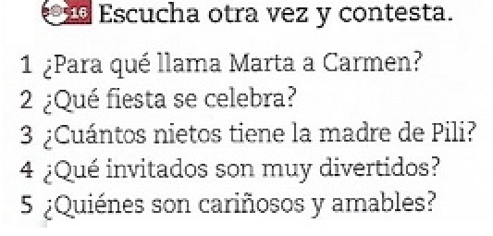 | En castellano | en polaco
deberes: 3) file:///D:/documentos/000RealHostinger/lex2/EnMarch02/203/a/203a05.htm
Responde verdadero o Falso y corrige las respuestas falsas como en el ejemplo.
2. Falso Ana no es la prima de Pablo sino su hermana.

II. Rozmawiać o charakterze
1. http://jotverbos.rf.gd/lex2/EnMarch02/203/a/203a06.htm
Escribe frases como en el ejemplo y luego tradúcelas al polaco.
 | En castellano | en polaco
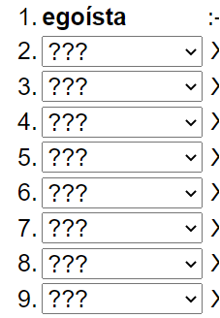 | 1. | 1.
 | 2. No me importan los demás. Solo pienso en mí. Soy egoísta. | 2. Nie obchodzą mnie inni. Myślę tylko o sobie. Ja jestem samolubny.
deberes:2. http://jotverbos.rf.gd/lex2/EnMarch02/203/a/203a08.htm
Relaciona. Escribe oraciones como en el ejemplo y tradúcelas al polaco.
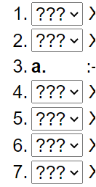 | En castellano | en polaco
 | 3. La hormiga es muy trabajadora | 3. Mrówka jest bardzo pracowita
deberes 3. http://jotverbos.rf.gd/lex2/EnMarch02/203/a/203a09.htm
Escoge la respuesta correcta y luego traduce las oraciones al polaco.
En castellano | en polaco
1. Mis primos no están muy contentos. | 1. Moi kuzyni nie są zbyt zadowolone.
10.

